摘 要
CPU是计算机系统的核心部件，在各类信息终端中得到了广泛的应用。处理器的设计及制造技术也是计算机技术的核心之一。MIPS是世界上很流行的一种RISC处理器。MIPS的意思是“无内部互锁流水级的微处理器”（Microprocessor without interlocked piped stages），其机制是尽量利用软件办法避免流水线中的数据相关问题。
本文基于32位 MIPS CPU的体系架构，采用Xilinx ISE 9.1i软件，通过使用Verilog语言编写了32位MIPS单周期和多周期CPU的程序，完成了其逻辑设计并进行了仿真测试。
本文首先简要介绍了微处理器的冯·诺伊曼架构、哈佛架构和MIPS的发展史并简述了CPU体系结构以及MIPS指令集和其特点。正文部分，本文着重介绍了单周期CPU的体系结构以及运行原理，给出了详细的Verilog模型并进行了仿真测试。然后在单周期CPU的基础上，介绍了多周期CPU的异同并给出了多周期CPU关键部件有限状态机的设计以及Verilog模型。同时编写了一个加法循环对其进行了详细的仿真测试。通过仿真波形，最后得出了本文设计的CPU设计正确的结论。

关键词： MIPS，处理器，单周期，多周期，Verilog

ABSTRACT
CPU is a core component of computer system, which has been widely used in a variety of information devices in different areas of industry. Processor design and manufacturing technology is also one of the most important computer technologies nowadays. MIPS is one of the world-wide popular RISC processor. MIPS means “microprocessor without interlocked piped stages”. Its mechanism is to make full use of software to solve the data-related problem in the pipeline.
Based on the MIPS instruction set architecture, this paper describes the logic design of MIPS CPU which is finished with hardware description language Verilog in Xilinx ISE 9.1i. The design includes two versions: the single-cycle version, the multi-cycle version。All of them have been tested in the Xilinx ISE timing simulation software environment.
First of all, the paper provides an overview of the framework of the CPU and the history of MIPS. And it gives the detailed descriptions of the features of MIPS instruction set. The main body of the paper first describes in detail the framework and the principle of operation of the single-cycle version with the Verilog programs tested in the simulation software. Next based on it the article describes the the multi-cycle version compared with the single-cycle one. Then the most imoortant part of the multi-cycle version called finite state machine is given with the Verilog programs which also tested in the simulation software through a additive cyclic. According to the waveform output the whole design is proved corrected.

Keywords: MIPS，CPU，single-cycle，multi-cycle，Verilog

目 录
第1章 引言 1
1.1 微处理器概述 1
1.2 冯·诺伊曼架构和哈佛架构 2
1.3 MIPS发展史 2
1.4 本文的工作 3
1.5 本文的章节说明 4
第2章 开发语言和环境介绍 5
2.1 EDA相关技术简介 5
2.1.1 EDA技术的概念 5
2.1.2 EDA技术的发展 5
2.1.3 EDA技术的主要内容 6
2.1.4 EDA设计流程 8
2.2 开发语言和环境 10
2.2.1 Verilog HDL介绍 10
2.2.2开发环境Xilinx ISE 9.1i介绍 12
第3章 MIPS体系结构的概述 13
3.1 CPU体系架构的设计 13
3.2 MIPS的指令集 14
3.2.1 MIPS指令集简介 14
3.2.2 MIPS 指令格式 14
3.2.3 MIPS指令集的指令分类 15
3.3 MIPS指令集的寻址方式 17
3.4 MIPS存储相关 19
3.4.1 通用寄存器 19
3.4.2存储格式 20
第4章 MIPS单周期CPU的设计 21
4.1 本设计实现的指令集系统 21
4.2 辅助逻辑模块的设计 22
4.2.1 时序节拍发生器 22
4.2.2 多路数据选择器 23
4.2.3 加法器 24
4.2.4 移位寄存器 25
4.2.5符号扩展单元 25
4.3 控制逻辑与数据通道设计 26
4.3.1取指令逻辑的设计 27
4.3.2 指令译码逻辑的设计 29
4.3.3指令执行逻辑的设计 31
4.3.4存储器访问逻辑的设计 33
4.3.5结果写回逻辑的设计 34
4.3.6单周期CPU的总成 34
4.4单周期CPU的时序仿真 35
第5章 MIPS多周期CPU的设计 36
5.1有限状态机的设计 36
5.2顶层文件的设计 38
5.3多周期CPU的仿真 39
第6章 结束语 43
参考文献 44
致谢 45
附录A MIPS核心指令集 46
附录B PC的Verilog模型 49
附录C 主控制信号产生逻辑的Verilog模型 51
附录D 寄存器堆的Verilog模型 54
附录E 数据存储器的Verilog模型 55
附录F 单周期CPU的顶层文件 56
附录G 多周期有限状态机的Verilog模型 58
外文资料原文 63
外文资料译文 66

第1章 引言
集成电路的发展给人类的进步和社会的快速发展带来了巨大的动力，是信息社会的基础，但真正起核心作用的还是微处理器的发明和发展，它给计算机及其相关的领域带来了翻天覆地的变化。因此可以说，集成电路的发展是以微处理器的发展为航标的。集成电路的最新技术都会最先应用到微作用，而微处理器是计算机系统的核心，所以微处理器设计能力将直接影响我国处理器的设计上，从而使微处理器更新换代的周期越来越短。

1.1 微处理器概述
CPU是计算机系统的核心部分，在各类信息终端中得到了广泛而频繁的应用。处理器的设计及制造技术同样是计算机技术的核心之一。自从1946年计算机机诞生以来，约每隔五年的时间计算机运算速度便会提高10倍，可靠性便会提高10倍，成本也会降低10倍，体积也缩小10倍。如今计算机的应用已经渗入到了人们的日常生活中。随着信息化不断推进，计算机势必将对我国的发展起深远计算机技术的发展。
中央处理器（英文Central Processing Unit，CPU）是一台计算机的运算核心和控制核心，主要功能是解释计算机指令以及处理计算机软件中的数据。CPU与内部存储器和输入/输出设备构成了电子计算机三大核心部件。CPU内部结构可分为控制单元、算术逻辑单元和存储单元等几个部分，如图1-1所示。几乎所有的CPU的运作原理可分为以下四个阶段：提取（Fetch）、解码（Decode）、执行（Execute）和写回（Writeback）。即CPU从存储器或高速缓冲存储器中取出指令，放入指令寄存器，并对指令进行译码，然后执行指令，根据指令对数据进行处理，最后把结果存入存储器中。

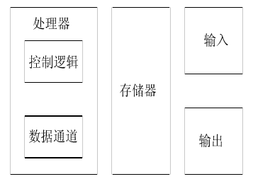
图1-1 CPU结构示意图

1.2 冯·诺伊曼架构和哈佛架构
现代微处理器按照体系架构可分为两类：冯·诺伊曼架构（Von Neumann Architecture）和哈佛架构（Harvard Architecture）。冯·诺伊曼架构由著名数学家冯·诺伊曼提出，其在1945年发表的论文“First Draft of a Report on the EDVAC”^{[1]}中首次提出了程序存储型计算机的概念。冯·诺伊曼架构将储存装置与中央处理器分开，指令和数据存储器合并为主存，程序和数据存储在主存中，可以更新，因此冯·诺伊曼型计算机又称存储程序型计算机。目前，高性能的桌面微处理器（如Intel x86系列）大多为冯·诺伊曼架构。
和冯·诺伊曼架构不同，哈佛结构将指令和数据分别存储在指令存储器和数据存储器中。指令和数据分开存储，可以使指令和数据有不同的宽度，使对指令和数据有不同的处理方案（如指令预取，对指令和数据Cache分开配置，对指令和数据实施不同的保护方案）。目前使用哈佛结构的微处理器有很多，常见的有Atmel公司的AVR系列和ARM公司的ARM9、ARM10和ARM11。

1.3 MIPS发展史
MIPS是世界上很流行的一种RISC处理器。MIPS的意思是“无内部互锁流水级的微处理器”(Microprocessor without interlocked piped stages)，其机制是尽量利用软件办法避免流水线中的数据相关问题。它最早是在80年代初期由斯坦福(Stanford)大学Hennessy教授领 导的研究小组研制出来的。MIPS公司的R系列就是在此基础上开发的RISC工业产品的微处理器。这些系列产品为很多计算机公司采用构成各种工作站和计算机系统。
MIPS技术公司是美国著名的芯片设计公司，它采用精简指令系统计算结构(RISC)来设计芯片。和英特尔采用的复杂指令系统计算结构(CISC)相比，RISC具有设计更简单、设计周期更短等优点，并可以应用更多先进的技术，开发更快的下一代处理器。MIPS是出现最早的商业RISC架构芯片之一，新的架构集成了所有原 来MIPS指令集，并增加了许多更强大的功能。1986年推出R2000 处理器，1988年推出R3000处理器，1991年推出第一款64位商用微处理器R4000。之后，又陆续推出R8000(于1994年)、 R10000(于1996年)和R12000(于1997年)等型号。1999年，MIPS公司发布MIPS 32和MIPS 64架构标准。2000年，MIPS公司发布了针对MIPS 324Kc的新版本以及未来64位MIPS 64 20Kc处理器内核。在MIPS芯片的发展 过程中，SGI公司在1992年收购了MIPS计算机公司，1998年，MIPS公司又脱离了SGI，成为MIPS技术公司;MIPS 324KcTM处理器是采用MIPS技术特定为片上系统（System-On-a-Chip）而设计的高性能、低电压 32位MIPS RISC 内核。采用MIPS 32TM体系结构，并且具有R4000存储器管理单元(MMU)以及扩展的优先级模式，使得这个处理器与目前嵌入式领域广泛应用的R3000和R4000系列(32位)微处理器完全兼容。新的64位MIPS处理器是RM9000x2，从“x2”这个标记判断，它包含了不是一个而是两个均具有集成二级高速缓存的64位处理器。RM9000x2主要针对网络基础设施市场，具有集成的DDR内存控制器和超高速的HyperTransport I/O链接。处理器、内存和I/O均通过分组交叉连接起来的，可实现高性能、全面高速缓存的统一芯片系统。除通过并行处理提高系统性能外，RM9000x2还通过将超标量与超流水线技术相结合来提高单个处理器的性能。64位处理器 MIPS64 20Kc的浮点能力强，可以组成不同的系统，从一个处理器的Octane工作站到64个处理器的Origin 2000服务器，这种CPU更适合图形工作站使用。MIPS最新的R12000 芯片已经在SGI的服务器中得到应用，目前其主频最大可达400MHz。MIPS 处理器是八十年代中期 RISC CPU设计的一大热点。MIPS是卖的最好的RISC CPU，可以从任何地方，如Sony，Nintendo的游戏机，Cisco的路由器和SGI超级计算机，看见MIPS产品在销售。
目前随着RISC体系结构遭到x86芯片的竞争，MIPS有可能是起初RISC CPU设计中唯一的一个在本世纪盈利的。和英特尔相比，MIPS的授权费用比较低，也就为除英特尔外的大多数芯片厂商所采用。MIPS的系统结构及设计理念比较先进，其指令系统经过通用处理器指令体系 MIPS I、MIPS II、MIPS III、MIPS IV到MIPS V，嵌入式指令体系 MIPS16、MIPS32 到 MIPS64 的发展已经十分成熟。在设计理念上MIPS强调软硬件协同提高性能，同时简化硬件设计。中国龙芯2和前代产品采用的都是64位MIPS指令架构，它与大家平常所知道的X86指令架构互不兼容，MIPS指令架构由MIPS公司所创，属于RISC体系。过去，MIPS架构的产品多见于工作站领域，索尼PS2游戏机所用的“Emotion Engine”也采用MIPS指令，这些MIPS处理器的性能都非常强劲，而龙芯2也属于这个阵营，在软件方面与上述产品完全兼容。

1.4 本文的工作
本文在分析了MIPS单周期CPU和多周期CPU的工作原理的基础上，按照自底向上的设计方法，详细设计了CPU运行过程中所需的各个模块，给出了其功能说明和运行原理，并通过顶层文件连接在一起进行了仿真。本设计基于MIPS核心指令集，能够实现部分计算类指令，部分Load/Store指令，部分跳转/分支指令的运行。

1.5 本文的章节说明
第二章针对本文设计的32位RISC处理器，阐明了MIPS体系结构中的若干概念，为下文描述奠定基础。
第三章详细介绍了本设计将要实现的指令集系统以及MIPS单周期CPU中辅助模块和控制逻辑与数据通路的设计，对单周期CPU各阶段运行情况进行了说明并进行了仿真。
第三章在第二章的基础上介绍了多周期CPU的运行原理以及关键控制部件有限状态机的设计，最后进行了仿真。

第2章 开发语言和环境介绍

2.1 EDA相关技术简介
自从进入20世纪90年代以后，EDA技术的发展和普及给电子系统设计带来了革命性的变化，传统的“固定功能模块+连线”的设计方法正在逐步退出历史的舞台，而基于芯片的设计方法正在成为电子系统设计的主流。在基于芯片的设计方法中，EDA技术扮演了越来越重要的角色，逐渐成为设计人员不可或缺的重要设计手段。

2.1.1 EDA技术的概念
EDA技术是在电子CAD技术基础上发展起来的计算机软件系统，它是以计算机为工作平台,以硬件描述语言为系统逻辑描述的主要表达方式,以EDA工具软件为开发环境,以大规模可编程逻辑器件PLD(Programmable Logic Device)^{[2]}为设计载体,以专用集成电路ASIC(Application Specific Integrated Circuit)、单片电子系统SOC(System On a Chip)芯片为目标器件,以电子系统设计为应用方向的电子产品自动化设计过程。在此过程中,设计者只需利用硬件描述语言HDL(Hardware Description Language)^{[3][4]},在EDA工具软件中完成对系统硬件功能的描述,EDA工具便会自动完成逻辑编译、化简、分割、综合、优化、布局、布线和仿真,直至特定目标芯片的适配编译、逻辑映射和编程下载等工作,最终形成的集成电子系统或专用集成芯片。尽管目标系统是硬件,但整个设计和修改过程如同完成软件设计一样方便和高效。

2.1.2 EDA技术的发展
20世纪70年代,随着中小规模集成电路的出现和应用,传统的手工制图设计印刷电路板和集成电路的方法已无法满足设计精度和效率的要求,人们开始将产品设计过程中高重复性的繁杂劳动(如布局布线工作)用二维平面图形编辑与分析的CAD工具代替,这就产生了第一代EDA工具。受当时计算机工作平台的制约,能支持的设计工作有限且性能较差，这时可编程逻辑技术及其器件已经问世。
20世纪80年代,集成电路设计进入了CMOS(互补场效应管)时代,复杂可编程逻辑器件进入商业应用,相应的辅助设计软件也投入使用,推动了EDA工具的迅速发展。为了适应电子产品在规模和制作上的需要,出现了以计算机仿真和自动布线为核心技术的第二代EDA技术。具有自动综合能力的CAE工具代替了设计师的部分工作，其特点是以软件工具为核心,通过这些软件完成产品开发的设计、分析、生产和测试等工作。但是,大部分从原理图出发的EDA工具仍然不能适应复杂电子系统设计的要求,而且具体化的元件图形制约着优化设计。
20世纪90年代,设计师逐步从使用硬件转向设计硬件,从电路级电子产品开发转向系统级电子产品开发。电子技术在通信、计算机及家电产品生产中的市场需求和技术需求,推动了全新的电子设计自动技术的应用和发展，特别是集成电路设计工艺步入了超深亚微米阶段,百万门以上的大规模可编程逻辑器件的陆续问世,以及基于计算机技术的面向用户的低成本大规模ASIC设计技术的应用,促进了EDA技术的进一步发展。更为重要的是,各EDA公司对兼容各种硬件实现方案和支持标准硬件描述语言的EDA工具软件的研究,将EDA技术推向成熟。
进入21世纪之后,由于更大规模的FPGA(Field Programmable Gate Array ,现场可编程门阵列)和CPLD(Complex Programmable Logic Device,复杂可编程逻辑器件)^{[5][6]}的不断推出,在仿真和设计两方面支持标准硬件描述语言的功能强大的EDA软件不断更新和增加,使EDA技术得到了更大的发展。这主要表现在以下几个方面：使电子设计成果以自主知识产权的方式得以明确表达和确认成为可能；基于EDA工具的ASIC设计标准单元已涵盖大规模电子系统及IP核模块^{[7][8]}；软硬件IP核在电子行业的产业领域、技术领域和设计应用领域得到进一步确认；SOC高效低成本设计技术的成熟。

2.1.3 EDA技术的主要内容
EDA技术主要包含下面3个方面的内容：大规模可编程逻辑器件、硬件描述语言、EDA软件开发工具。
1.大规模可编程逻辑器件
可编程器件PLD(Programmable Logic Device)是一种由用户编程来实现某种逻辑功能的新型逻辑器件，芯片内的逻辑门、触发器等硬件资源可由用户编程连接实现专用的用户逻辑功能。
传统的数字系统的设计，是应用MCU(微处理器和单片机)和MSI、SSI通用数字电路芯片构成电路系统。这种系统可以通过2种途径改变器件的逻辑功能，即MCU的软件编程和特定器件的控制字配置，而且器件引脚功能的硬件方式是不可任意改变的。
PLD器件的发明和应用，给数字电子系统的设计带来极大的灵活性，PLD器件可以通过软件编程对其硬件结构和工作方式进行重构，使得硬件设计如同软件设计一样方便快捷。从某种意义来说，用PLD器件构成的数字系统又回到了原来数字逻辑门电路的结构之中，但这是一种更高层次的循环，是电路设计方法否定之否定运动，它在更高层次上容纳了过去数字技术的优秀部分，是对MCU系统的一种扬弃，但在电子设计的技术操作和系统构成的整体上却是质的飞跃。
现场可编程门阵列FPGA(Field Programmable Gate Array)和复杂可编程逻辑器件CPLD (Complex Programmable Logic Device)是大规模可编程器件的主流产品，它们的应用己是十分广泛，随着EDA技术的普及成为电子设计领域的重要角色。高集成度、高速度和高可靠性是FPGA最明显的特点，其时钟延时可小至ns级，结合其并行工作方式，在超高速应用领域和实时测控方面有着广泛的应用前景。在高可靠应用领域，如果设计得当，将不会存在类似于MCU的复位不可靠和PC可能跑飞等问题。
FPGA的高可靠性还表现在几乎可将整个系统下载于同一芯片中，实现所谓片上系统，从而大大缩小了体积，易于管理和屏蔽。由于FPGA的集成规模非常大，可以利用先进的EDA工具进行电子系统设计和产品开发。由于设计开发工具具有通用性、设计使用的语言是标准化的，以及设计过程几乎与所用器件的硬件结构没有关系，因而设计开发成功的各类逻辑功能模块的文本软件具有很好的兼容性和可移植性。它几乎可用于任何型号和规模的FPGA中，从而使产品设计效率大幅度提高。如果失去PLD器件，EDA技术将是无源之水。
2.硬件描述语言
硬件描述语言HDL(Hardware Description Language)是EDA技术的重要组成部分，常用的硬件描述语言有VHDL，Verilog，ABEL等，Verilog是EDA技术的主流硬件描述语言之一^{[9]}，也是本文设计所采用的硬件描述语言。
硬件描述语言HDL的发展至今已有20多年的历史，它是一种用形式化方法描述数字电路和系统的语言，它支持数字电路的设计、验证、综合和测试。HDL既是包含一些高级程序设计语言的结构形式，又是兼顾描述硬件电路的具体结构，具有在同一时刻执行多任务的能力并有时序概念。
使用HDL对数字电路系统的设计通常采用自上而下、由粗到细、逐步求精的方法，可以分解成为三个域（行为域、结构域和物理域）五个抽象层次（系统级、算法级、寄存器传输级、门级和电路级）。行为域侧重于描述系统的功能，而结构域侧重于描述系统的逻辑结构，即组成系统的各个模块之间连接的描述，物理域侧重于描述系统的物理实现。然后再用一系列分层次的模块来表示极其复杂的数字系统。利用电子设计自动化EDA工具，逐层进行仿真验证，再把其中需要变为实际电路的模块组合，经过自动综合工具转换到门级电路网表。再用专用集成电路ASIC或现场可编程门阵列FPGA自动布局布线工具，把网表转换为要实现的具体电路布线结构。
20世纪80年代后期，VHDL和Verilog HDL语言适应了这种趋势的要求，先后成为IEEE（Institute of Electrical and Electronics Engineers，美国电气和电子工程师协会）标准。
3.EDA软件开发工具
EDA软件是进行EDA设计必须的平台，也是EDA技术的核心所在，无论是逻辑芯片设计还是电子系统设计，所有的设计工作都需要在计算机上借助相应的EDA工具进行，否则将会很难完成相应的设计任务。
目前，EDA软件的开发工具包括编辑器、仿真工具、检查/分析工具和优化/综合工具等^{[10]}。
(1）编辑器
编辑器的主要功能是用来对设计输入进行图形或文本等方面的编辑操作，它通常包括图形编辑器、文本编辑器和波形编辑器。图形编辑器可以用于硬件设计的各种层次；文本编辑器在系统级上用来编辑硬件系统的自然描述语言，在其他层次上主要用来编辑电路的硬件描述语言文本；波形编辑器的主要作用是用来编辑电子系统的仿真波形。
(2）仿真工具
仿真工具就是用来完成设计仿真操作的EDA开发工具。一般来说，逻辑仿真工具能够验证系统设计的功能，时序仿真工具可以用来估算设计系统的延迟时间。
(3）检查/分析工具
检查/分析工具的主要功能是用来对设计逻辑产生的可能性、电路的电气特性以及时序关系等进行检查或分析。一般来说，通过检查/分析工具产生各种报表文件，设计人员可以对设计系统中的错误、系统性能、系统相应的技术指标和各种时序关系等有一个比较清晰的认识。
(4）优化/综合工具
优化/综合工具用来把一种硬件描述转化为另一种描述，在转化的过程中伴随着设计的某种优化。例如在逻辑门级中可以用最小化对布尔表达式进行简化。

2.1.4 EDA设计流程
EDA设计主要包括设计输入、综合、FPGA/CPLD适配、仿真和编程下载等步骤，设计流程如图2-1所示：

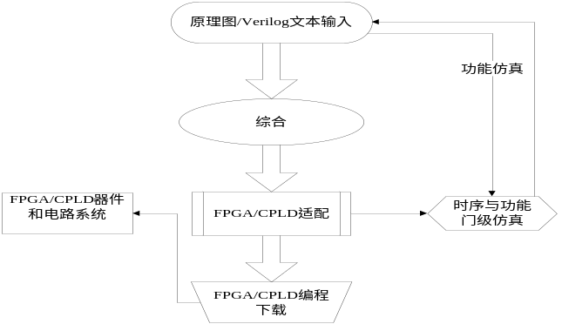
图2-1 EDA设计流程图
1.输入
设计输入是设计者将所要设计的电路以开发软件要求的某种形式表达出来，并输入到相应软件中的过程。设计输入有多种表达方式，最常用的是原理图方式和HDL文本方式两种。原理图是图形化的表达方式，使用元件符号和连线等形式来描述设计。其特点是适合描述连接关系和接口关系，而描述逻辑功能则比较繁琐；用HDL文本来描述设计，其逻辑描述能力强，但描述接口和连接关系则不如图形方式直观。
2.综合
综合是一个很重要的步骤，综合指的是将较高层次的设计描述自动转化为较低层次描述的过程。综合有下面几种形式。
(1）从算法表示、行为描述转换到寄存器传输级（RTL），即从行为描述到结构描述，称为行为综合。
(2）RTL级描述转换到逻辑门级，称为逻辑综合。
(3）从逻辑门表示转换到版图表示，或转换到PLD器件的配置网表表示，称为版图综合或结构综合。
3.适配
适配器有时也称结构综合器，它的功能是将由综合器产生的网表文件配置于指定的目标器件中，并产生最终的可下载文件。利用适配器将综合后的网表文件针对某一具体的目标器件进行逻辑映射操作，包括底层器件配置、逻辑分割、逻辑优化、布局布线等。
4.仿真
仿真是对设计电路的功能验证。用户可以在设计的过程中对整个系统和各个模块进行仿真，即在计算机上用软件验证功能是否正确，各部分的时序配合是否准确。如果有问题，可以随时进行修改，从而避免了逻辑错误。
仿真包括功能仿真和时序仿真。不考虑信号时延等因素的仿真称为功能仿真，又叫前仿真；时序仿真有称为后仿真，它是在选择了具体器件并完成了布局布线后进行的包含定时关系的仿真。
5.编程
把适配后生成的编程文件装入到PLD器件中的过程称为下载。通常将对基于E2PROM工艺的非易失结构PLD器件的下载称为编程。

2.2 开发语言和环境

2.2.1 Verilog HDL介绍
1.Verilog HDL简介
Verilog是一种硬件描述语言，用于从算法级、门级到开关级的多种抽象设计层次的数字系统建模。被建模的数字系统对象的复杂性可以介于简单的门和完整的电子数字系统之间。数字系统能够按层次描述，并可在相同描述中显式地进行时序建模。
Verilog HDL具有下述描述能力：设计的行为特性、设计的数据流特性、设计的结构组成以及包含响应监控和设计验证方面的时延和波形产生机制。所有这些都使用同一种建模语言。此外，Verilog HDL提供了编程语言接口，通过该接口可以在模拟、验证期间从设计外部访问设计，包括模拟的具体控制和运行。
Verilog HDL不仅定义了语法，而且对每个语法结构都定义了清晰的模拟、仿真语义。因此，用这种语言编写的模型能够使用Verilog仿真器进行验证。语言从C编程语言中继承了多种操作符和结构。Verilog HDL提供了扩展的建模能力，其中许多扩展最初很难理解。但是，Verilog HDL的核心子集非常易于学习和使用，这对大多数建模应用来说已经足够。当然,完整的硬件描述语言足以对从最复杂的芯片到完整的电子系统进行描述。
2.Verilog HDL的历史
Verilog HDL最初是于1983年由Gateway Design Automation公司为其模拟器产品开发的硬件建模语言。那时它只是一种专用语言。由于他们的模拟、仿真器产品的广泛使用，Verilog HDL 作为一种便于使用且实用的语言逐渐为众多设计者所接受。在一次努力增加语言普及性的活动中，Verilog HDL于1990年被推向公众领域。Open Verilog International（O V I）是促进Verilog发展的国际性组织。1992年，O V I决定致力于推广Verilog OVI标准成为IEEE标准。这一努力最后获得成功，Verilog 语言于1995年成为IEEE标准，称为IEEEStd1364－1995。完整的标准在Verilog硬件描述语言参考手册中有详细描述。
3.Verilog HDL的特点
(1）既能进行面向综合的电路设计，也可用于电路的模拟仿真。
(2）能够在多个层次上对所设计的系统加以描述，从开关级、门级、寄存器传输级（TRL）到行为级等，都可以胜任。设计的规模是任意的，语言不对设计的规模施加任何限制。
(3）Verilog语言具有混合建模的能力，即在一个设计中，各个模块可以在不同的设计层次上建模和描述。
(4）灵活多样的电路描述风格，可以进行行为描述，也可进行结构描述或数据流描述。
(5）内置各种基本的逻辑门和开关元件，如 and、or、cmos等。
(6）可以通过编程语言接口（PLI）机制近一步扩展Verilog语言的描述能力。
每个Verilog模块包括四个主要部分：模块声明、端口定义、信号类型说明和逻辑功能描述。一个典型的Verilog模块的结构如图2-2所示

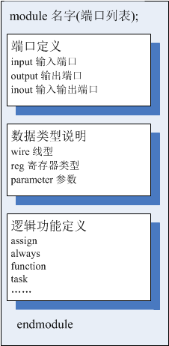
图2-2 Verilog模块的基本结构图

2.2.2开发环境Xilinx ISE 9.1i介绍
Xlinx是全球领先的可编程逻辑器件完整解决方案的供应商，它研发、制造并销售应用范围广泛的高级集成电路、软件设计工具以及定义系统功能的IP（Intellectual Property）核，长期以来，头一直推动着FPGA技术的发展。Xilinx的开发工具不断升级，由早期的Foundation系列逐步发展到目前的Xilinx ISE 9.1i系列，集成了FPGA开发需要的所有功能，其主要特点有：
1.包含了Xilinx新型SmartCompile技术，可以将实现时间缩短2.5倍，能在最短的时间内提供最高的性能，提供了一个功能强大的设计收敛环境。
2.全面支持Viertex-5系列器件（业界首款65nmFPGA）。
3.集成式的时序收敛环境有助于快速、轻松的识别FPGA设计的瓶颈。
4.可以节省一个或者多个速度等级的成本，并可在逻辑设计中实现最低的总成本。
Foundation Series ISE具有界面友好、操作简单的特点，再加上Xilinx的FPGA芯片占有很大的市场，使其成为非常通用的FPGA工具软件。ISE作为高效的EDA设计工具集合，与第三方软件扬长补短，使软件功能越来越强大，为用户提供了更加丰富的Xilinx平台。

第3章 MIPS体系结构的概述

3.1 CPU体系架构的设计
32位MIPS处理器和其它处理器的结构不同，它一共由两个处理部件组成，一个是32位RISC核心CPU，另一个是用软件来实现的系统协处理器CP0。它的组成有浮点运算单元、整数运算单元、支持虚拟地址转换的TLB和CP0寄存器、指令cache 和数据cache等。本文主要涉及核心CPU的设计
CPU设计可采用单周期设计，多周期设计和流水线设计。单周期CPU和多周期CPU的特点是一条指令全部执行完才执行下一条指令。但在单周期CPU设计中时钟周期对所有指令等长。由于时钟周期由执行时间最长的那条指令决定，单周期CPU设计时钟周期远大于多数指令所需执行时间，所以单周期CPU设计效率低下，单周期CPU逻辑电路如图3-1所示。多周期CPU设计把每条指令的执行分为多个大致相等的阶段，每个阶段在一个时钟周期内完成，一条指令由多个阶段组成。由于每条指令执行时间都不全相等并且小于或者等于执行时间最长的那条指令，所以多周期CPU设计效率要高于单周期CPU设计。而流水线设计是一种能够使多条指令重叠操作的CPU的实现技术，由于效率较高，目前已成为现代CPU设计中最为关键的技术^{[11]}。本文主要涉及单周期CPU设计和多周期CPU设计的实现。
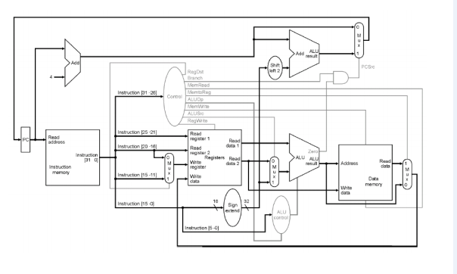图3-1 单周期CPU逻辑电路

3.2 MIPS的指令集

3.2.1 MIPS指令集简介
微处理器指令集架构分为复杂指令集（CISC）和精简指令集（RISC）两种。CISC设计目的是要用最少的机器语言指令来完成所需的计算任务。通常每个指令可执行若干低阶操作，诸如读写内存、读写寄存器和计算等操作，全部集于单一指令之中。CISC的指令复杂，每条指令字长并不相等，通常有多种寻址模式，这增加了硬设计的复杂度，但却简化了编译器设计，且有助于生成较短的代码。属于CISC的处理器有Intel x86、AMD x86等。与CISC相对应，RISC特点是指令数目多但结构规整；大量使用寄存器操作；每条指令都采用标准字长、执行时间短；易于使用流水线等高级技术等等。由于RISC单一指令功能简单，因此需要借助编译器等软件设备组合RISC指令完成复杂之功能。通常来讲，同一运算RISC比CISC需要更多的指令，也即占用更多的存储空间。常见的精简指令集微处理器包括ARM、MIPS、ARC16、AVR、SPARC、Power PC等。
RISC和CISC各有优势，而且界限趋于模糊。现代的CPU往往采用CISC的外围，内部加入了RISC的特性，比如将复杂的CISC指令简化成一系列微操作，每个操作完成一条RISC指令的功能，如Intel IA-32就具有这样的特征^{[12]}。目前，高性能通用微处理器如Intel系列和AMD系列CPU均为CISC结构。Intel于上世纪70年代推出的8086是典型的CISC结构；其后续的系列处理器，考虑到商业运作都保持前向兼容性。Intel在桌面处理器市场的霸主地位决定了CISC在PC市场的霸主地位，AMD系列CPU为了和x86保持兼容，也都是CISC架构。在高端服务器和嵌入式处理器市场，RISC结构占据主导地位。
MIPS的系统结构及设计理念比较先进，其指令系统经过通用处理器指令体系MIPS I、MIPS II、MIPS III、MIPS IV到MIPS V，嵌入式指令体系MIPS16、MIPS32到MIPS64的发展已经十分成熟。在设计理念上MIPS强调软硬件协同提高性能，同时简化硬件设计。MIPS指令从诞生之日起至今，已经从32位发展到64位。为了确保程序的向下兼容性，MIPS指令的每一代产品都是在原有指令集的基础上直接扩展新的指令而不舍弃任何指令，即使是64位的指令集的MIPS处理器仍然可以执行32位指令。

3.2.2 MIPS 指令格式
MIPS是典型的RISC架构，指令格式十分简单，每一条MIPS指令是一个32位字，按照指令格式可划分为三类，即寄存器类型（R-type）指令、立即数类型（I-type）指令和跳转类型（J-type）指令。如图3-2所示。

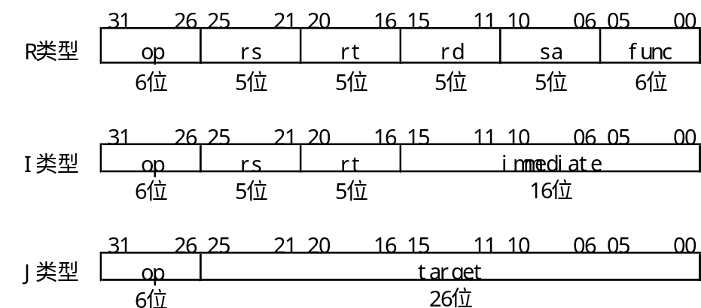
图3-2 指令格式类型
对这三类指令，op表示指令的基本操作，通常称为操作码。rs表示第一个源操作数，rt表示第二个源操作数。而对R型指令，rd用于表示存放操作结果的目的寄存器。sa表示位移量，func称为功能码，用于指明op字段中操作的特定变式。对I型指令，immediate表示地址或者立即数。对J型指令，immediate表示目标地址。

3.2.3 MIPS指令集的指令分类
MIPS指令的指令类型根据其操作的不同，可以分为下面七类。
（1）计算类指令
计算类指令用于执行算术操作，乘/除，逻辑操作和对寄存器进行移位操作。这些指令有两种类型:寄存器类型和立即数类型。寄存器类型的指令使用两个源寄存器的值作为源操作数，立即数类型使用一个寄存器和立即数作为源操作数。根据操作的不同，这些指令分为下面4种：
1）ALU立即数指令
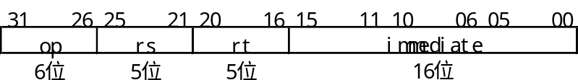
2）3操作数指令
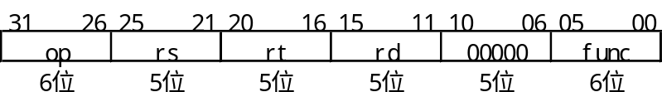
3）移位指令
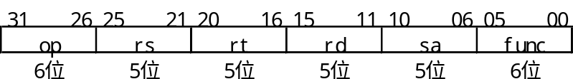
4）乘/除法指令
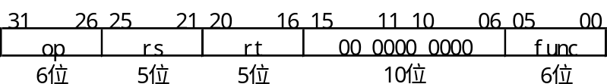
（2）Load/Store指令
Load和Store指令都为立即数（I-type）类型，用来在存储器和通用寄存器之间的储存和装载数据。值得一提的是MIPS指令集只有该类指令访问内存，而其他指令都在寄存器之间进行，所以指令的执行速度较高。该类指令只有基址寄存器的值加上扩展的16位有符号立即数一种寻址模式，数据的存取方式可以是字节（byte）、字（word）和双字（Double word）。
指令格式：
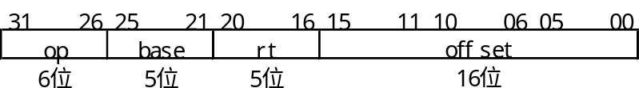
（3）跳转/分支指令
跳转和分支指令改变程序流。所有的跳转和分支指令都会产生的一个延迟槽(delay slot)。紧跟着跳转/分支指令后的指令(delay slot中的指令)也被执行，然后在跳转目的的第一条指令从存储器中取出并执行，这是在指令的流水线执行时获得更高效率。
Jump指令格式：
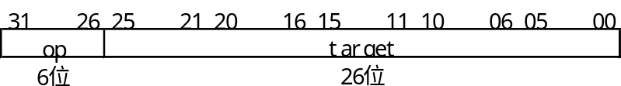
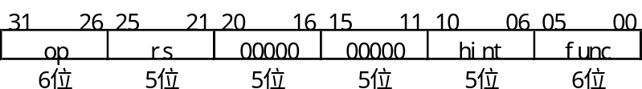
Branch指令格式：
（4）寄存器传送指令
寄存器传送指令用来在系统的通用寄存器（GPR）、乘除法专用寄存器（HI、LO）之间传送数据，这些指令分为有条件传送和无条件传送2种类型。
（5）专用指令
专用指令用来产生软件中断，当执行这类指令的时候，CPU产生异常并转入中断处理程序。这些指令有系统调用（Syscall），暂停（Break）和Trap指令等，主要用于软件的异常处理。
（6）协处理器指令
协处理器指令对协处理器进行操作。协处理器的Load和Store指令是立即数类型，每个协处理器指令的格式依协处理器不同而不同。
（7）系统控制协处理器（CP0）指令
系统控制协处理器（CP0）指令执行对CP0寄存器的操作来控制处理器的存储器并执行异常处理。
MIPS核心指令集具体如附录A所示。由于采用了RISC架构，所以MIPS指令集具有以下特点^{[13]}：
1.简单的LOAD/STORE结构。所有的计算类型指令均从寄存器堆中读取数据并把结果写入寄存器堆中。只有LOAD和STORE指令访问存储器。
2.易于流水线CPU的设计。MIPS指令集的指令格式非常规整，所有的指令均为32位，而且指令操作码在固定的位置上。
3.易于编译器的开发。一般地讲，编译器在编译高级语言程序时，很难用到复杂的指令。MIPS指令的寻址方式非常简单，每条指令的操作也非常简单。

3.3 MIPS指令集的寻址方式
MIPS指令集是一种典型的RISC体系结构的指令集，其特点如下：
1）．指令种类少，指令格式规范。RISC指令通常只使用一种或少数几种格式。
指令长度单一，并且在字边界上对齐。字段位置、特别是操作码的位置是固定的。
2）．寻址方式简化。
3）．大量利用寄存器操作。RISC指令集中大多数操作都是寄存器到寄存器操作，只以简单的LOAD和STORE操作访问内存。因此每条指令中访问的内存地址不会超过1个，访问内存的操作不会和算术操作混在一起。
4）．简化CPU结构。使用RISC指令集可以简化CPU的控制器和其它功能设计单元，不必使用大量的专用寄存器，特别是允许以硬布线来实现指令操作，而不必像CISC CPU那样使用微程序来实现指令操作。
MIPS的寻址方式有以下几种：
1.寄存器寻址-操作数在寄存器堆中；

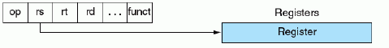
图3-3 寄存器寻址

2.立即数寻址—操作数是一个常数，包含在指令中；

图3-4 立即数寻址

3.基址偏移量地址—操作数在存储器中，存储器地址由一个寄存器的内容和指令中的常数相加而得；
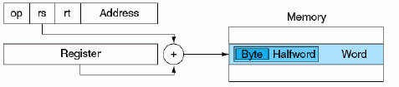
图3-5 基址寻址

4.PC相对寻址—转移指令计算转移地址时使用。PC的相对值是指令中的一个常数；
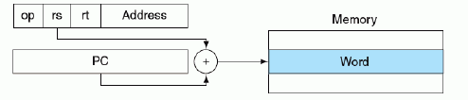
图3-6 PC相对寻址
5.伪直接寻址—跳转指令形成转移地址时使用。指令中的26位目标地址值与 PC的高4位连接，形成30位的存储器“字地址”；

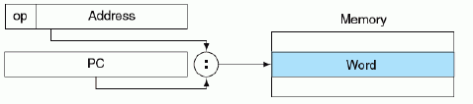
图3-7 伪直接寻址

3.4 MIPS存储相关

3.4.1 通用寄存器
寄存器用于数据的快速存取。在MIPS中只能对存放在寄存器中的数执行算术操作。MIPS体系结构含有32个通用寄存器，记为$0-$31。其中$0寄存器中的值恒置为零，$1寄存器留给汇编器（Assembler）使用作为中间寄存器，$26和$27寄存器留作操作系统专用，$28为全局指针（GP，Globl Pointer），$29通常用作堆栈指针（SP，Stack Pointer），$30为帧指针（FP，Frame Pointer），$31寄存器通常用来存放程序的返回地址（RA，Return Address）。具体如下表所示：
表3-1 寄存器名称及功能
寄存器编号 | 寄存器名 | 用法
0 | $zero | 永远返回值为0
1 | $at | 保留给汇编器，通常用作汇编器的临时变量
2~3 | $v0~$v1 | 表达式计算或者过程调用返回操作
4~7 | $a0~$a3 | 过程调用参数1~3
8~15 | $t0~$t7 | 临时变量，过程调用时不需要保存和恢复
16~23 | $s0~$s7 | 过程存储器变量。在过程之前返回，必须保存和恢复使用过的变量，从而保证调用过程的这些寄存器值没有变化
24~25 | $t8~$t9 | 临时变量，过程调用时不需要保存或恢复
26~27 | $k0~$k1 | 保留给操作系统核心，通常被中断或例外处理程序用来保存一些系统参数
28 | $gp | 全局指针,一些运行系统维护这个指针来更方便地存取“static”和“extern”变量

3.4.2存储格式
存储器用于保存数据结构、数组和溢出的寄存器。在MIPS中，存储器中只能通过数据传输指令访问。MIPS使用字节编址，所以连续的字地址相差4。MIPS支持数据在存储器中可以小端格式（Little Endian）或大端格式（Big Endian）进行存储，其结构分别如图3-8所示。小端格式是低位低地址存储，大端格式是低位高地址存储。
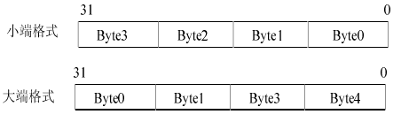
图3-8 存储格式

第4章 MIPS单周期CPU的设计

4.1 本设计实现的指令集系统
本文设计的基于MIPS架构的RISC CPU只是实现MIPS 32TM指令集中的一个基本指令集（共计9条指令），包括部分计算类指令（加，减，与，或，小于则置1）、部分Load/Store指令（存字，取字）、部分跳转/分支指令（跳转，相等则分支）。本设计没有实现MIPS 32TM指令集中的浮点协处理器（FPU）和系统控制协处理器（CP0）指令。具体的指令集编码格式和功能说明如表4-1和表4-2所示。
表4-1：本设计实现的9条指令的编码格式
Name | 31 |  | 26 | 25 |  | 21 | 20 |  | 16 | 15 |  | 11 | 10 |  | 6 | 5 |  | 0
ADD | 000000 S |  |  | rs |  |  | rt |  |  | rd |  |  | 00000 |  |  | 100000
SUB | 000000 S |  |  | rs |  |  | rt |  |  | rd |  |  | 00000 |  |  | 100010
AND | 000000 S |  |  | rs |  |  | rt |  |  | rd |  |  | 00000 |  |  | 100100
OR | 000000 S |  |  | rs |  |  | rt |  |  | rd |  |  | 00000 |  |  | 100101
SLT | 000000 S |  |  | rs |  |  | rt |  |  | rd |  |  | 00000 |  |  | 101010
BEQ | 000100 BEQ |  |  | rs |  |  | rt |  |  | offset
J | 000010 |  |  | imm26
LW | 100011 |  |  | base |  |  | rt |  |  | offset
SW | 101011 |  |  | base |  |  | rt |  |  | offset
表4-2：本设计实现的9条指令的功能说明
指令 | 格式 | 说明
ADD | ADD rd, rs, rt | rd <- rs + rt；有符号加
SUB | SUB rd, rs, rt | rd <- rs - rt；有符号减
AND | AND rd, rs, rt | rd <- rs AND rt
OR | OR rd, rs, rt | rd <- rs or rt
SLT | SLT rd, rs, rt | rd <- (rs < rt)；判断结果为真，则rt置1，否则rt置0；有符号比较
BEQ | BEQ rs, rt, offset | if rs = rt then branch
J | J target | 在当前指令附近256MB的范围内跳转
LW | LW rt, offset(base) | rt <- memory[base+offset]；Load全字
SW | SW rt, offset(base) | memory[base+offset] <- rt

4.2 辅助逻辑模块的设计
处理器中数据通路的构建、逻辑功能组合等设计，离不开一些基本的辅助逻辑模块，例如数据选择器、节拍发生器、符号扩展单元、加法器等。本节介绍本文用到的几种重要辅助逻辑模块的实现方式。

4.2.1 时序节拍发生器
在单周期CPU设计中，每个时钟周期执行一条指令。而每条指令的执行可分为五个阶段：(1)IF：取指令阶段；(2)ID：指令译码阶段；(3)EXE：指令执行或地址计算阶段；(4)MEM：数据存储访问阶段；(5)WB：写回寄存器阶段。为了在执行指令时能够使五个阶段依次执行，需要通过建立一个状态机来控制各个部件的状态，从而使指令有序的执行下去。本文设计的针对单周期CPU的状态机是输入是一个全局的公共时钟脉冲输入，输出端则连接各个系统模块的独立时钟，根据状态机的当前状态，按一定次序给出各模块的时钟信号，协调调度各个模块有序工作。
本文通过使用Verilog语言定义了一个四状态的有限状态机来作为时序节拍发生器，其Verilog模型如下：
module signalcreater(clk,signaloutput);
input clk;
output [3:0]signaloutput;
reg [3:0]signaloutput;
initial
begin
signaloutput<=4'b0001;
end
always @(posedge clk)
if(signaloutput==4'b0100)
signaloutput<=4'b0001;
else
signaloutput<=signaloutput+1;
endmodule

图4-1给出了时序节拍发生器的逻辑电路图：
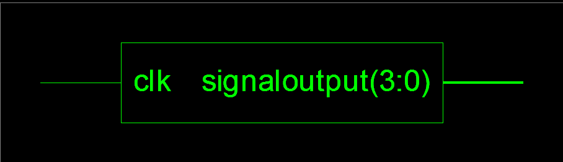
图4-1 时序节拍发生器的逻辑电路图

4.2.2 多路数据选择器
多路数据选择器又称多路选择器或多路器。多路数据选择器的功能是从多个输入数据中选择一个为输出。在本文设计的CPU中，不同指令通过多路数据选择器来共用数据通道和算术逻辑单元。如对寄存器堆的写入就需要使用数据选择器来选择不同的输入。
其中一个多路数据选择器的Verilog模型如下：
module mux2to1_1(input1_mux2to1_1,input2_mux2to1_1,output_mux2to1_1,
Regdst);
input [4:0] input1_mux2to1_1;
input [4:0] input2_mux2to1_1;
input Regdst;
output [4:0]output_mux2to1_1;
reg [4:0] output_mux2to1_1;
always @(Regdst,input2_mux2to1_1,input1_mux2to1_1)
if(Regdst)
output_mux2to1_1<=input2_mux2to1_1;//input2_mux2to1_1是IR的【15：11】
else
output_mux2to1_1<=input1_mux2to1_1;//input1_mux2to1_1是IR的【20：16】
endmodule

图4-2给出了多路数据选择器的逻辑电路图：
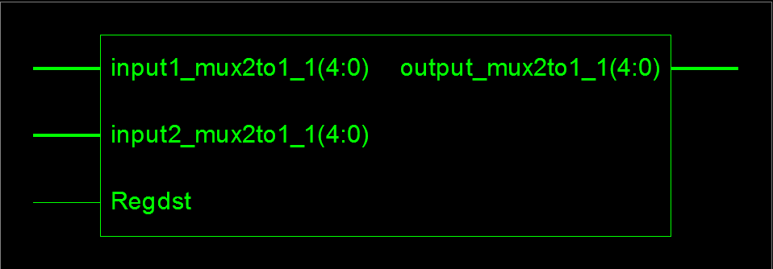
图4-2 多路数据选择器的逻辑电路图

4.2.3 加法器
在MIPS中单独的加法器用于PC的自增和执行分支指令时计算分支目标地址。PC的自增为无条件执行，每次根据PC中的地址从指令寄存器中获取一条指令后，将通过加法器增加PC的值（对原来的值加4）以指向下条指令的地址。分支指令为比较两个操作数的值，当分支条件为真（例如操作数相等）时分支目标地址将成为新的PC。为了实现该指令，必须通过加法器将PC值与符号扩展后的指令偏移量字段相加已得到分支目标地址。
其中一个加法器的Verilog模型如下：

其逻辑电路图如下：
module adder(input1, input2, output_adder);
input [31:0] input1;
input [31:0] input2;
output [31:0] output_adder;
assign output_adder=input1+input2;
endmodule

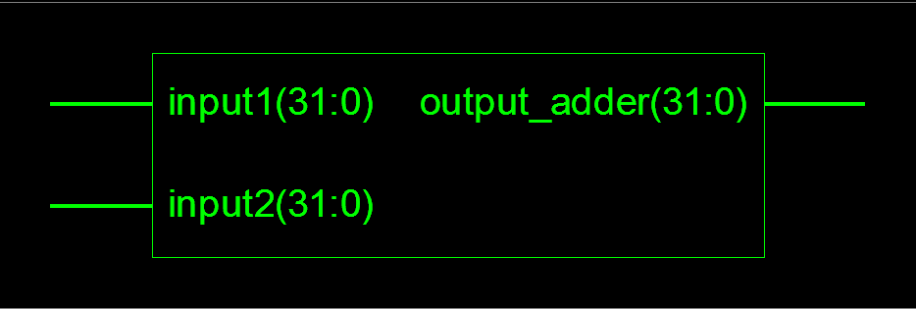
图4-3 加法器的逻辑电路图

4.2.4 移位寄存器
移位寄存器中的数据可以在时钟控制下右移或左移，数据既可以并行输入、并行输出，也可以串行输入、串行输出，还可以并行输入、串行输出，串行输入、并行输出，十分灵活，用途也很广。在MIPS CPU的设计中，由于以字为存储单位，所以两个存储单位的地址相差4。所以在对跳转指令和分支指令中的偏移量左移两位以便于指示以字为单位的偏移量，同时可使偏移量的有效范围扩大四倍。
移位寄存器的Verilog模型如下：
module shifter1(input_shifter1, output_shifter1);
input [25:0] input_shifter1;
output [27:0] output_shifter1;
reg [27:0] output_shifter1;
always @(input_shifter1)
output_shifter1<=(input_shifter1<<2);
endmodule

逻辑电路图如下：

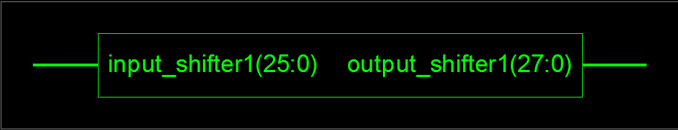
图4-4 移位寄存器的逻辑电路图

4.2.5符号扩展单元
在执行分支指令时需要将PC值与指令偏移量字段相加。由于PC值为32位而指令偏移量字段为16位，所以需要通过符号扩展单位将16位偏移量扩展为32位带符号值，然后再通过移位寄存器左移两位后与PC值相加形成分支目标地址。
以下为移位寄存器的Verilog模型：
module extender(input_extender, output_extender);
input [15:0] input_extender;
output [31:0] output_extender;
assign output_extender={{16{input_extender[15]}},input_extender};
endmodule

其逻辑电路图如下：

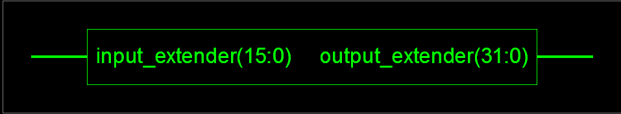
图4-5 符号扩展单元的逻辑电路图

4.3 控制逻辑与数据通道设计
在上章辅助单元模块的基础上，本章讨论如何设计处理器的控制逻辑与数据通路，将程序计数器，指令寄存器，寄存器堆等重要模块与辅助单元模块结合，从而实现MIPS指令的正确执行。
对于单周期CPU的设计，指令将在一个时钟周期内完成。通常一个MIPS指令包含如下五个处理步骤^{[14]}：
1.从指令存储器中读取指令（IF）。
2.指令译码的同时读取寄存器（ID）。MIPS的指令格式允许同时进行指令译码和读寄存器。
3.执行操作或计算地址（EXE）。
4.从数据存储器中读取操作数(MEM)。
5.将结果写回寄存器(WB)。
图4-6显示了5个指令处理步骤的执行顺序：
取指令
IF
指令译码
ID
指令执行
EXE
存储器访问
MEM
结果写回
WB
图4-6 单周期CPU指令处理步骤
具体的来讲，对R型指令，执行的具体步骤为：
1）从指令寄存器中取出指令，PC自增。
2）从寄存器堆中读出寄存器（如$t2和$t3）的值。同时，主控制单元计算出各控制信号的状态。
3）ALU根据func字段（指令的5：0位）确定ALU的功能，对从寄存器堆中读出的数据进行操作。
4）将ALU的结果写入寄存器堆，根据指令的15：11位选择目标寄存器（如$t2）。
对Load型指令，执行的具体步骤为：
1)从指令寄存器中取值，PC自增。
2)从寄存器堆中读出寄存器（如$t2）的值。
3)ALU将从寄存器堆中读出的值与符号扩展后的的指令低16位值（immediate）相加。
4)将ALU的结果作为数据存储器的地址。
5)存储单元的数据写入寄存器堆中，目标寄存器由指令的20：16位给出。
Save型指令与Load型指令相似，只是第四步为写入数据存储器然后结束。
对Beq指令，执行具体步骤为：
1)从指令寄存器中取值，PC自增。
2)从寄存器堆中读出寄存器（如$t2和$t3）的值。
3)ALU将从寄存器堆读出的两数相减。PC+4的值与符号扩展并左移2位后的指4)令低16位（immediate）相加，结果即分支目标地址。
5)根据ALU的零输出决定哪个加法器的结果存入PC中。
由于指令译码单元为组合逻辑，在指令读出后瞬间既能完成译码并产生控制信号，所以指令的译码和指令的执行可以合并为一个步骤。即实际上一条指令的执行只需4个步骤，可以通过有限状态机的4个状态来实现。

4.3.1取指令逻辑的设计
CPU在执行指令时，首先要从存储单元中将指令取出。为准备执行下一条指令，也必须增加程序计数器使其指向下一条指令。这些操作将在（IF）阶段完成。
如图4-7，IF阶段需要完成的操作：
1.给出需要执行的指令的存储器地址，由PC将地址输入到指令寄存器中。
2.根据PC地址从指令寄存器中读出指令。
3.计算下一条指令所在地址。

下条指令计算逻辑
地址 输出

指令寄存器
PC
Clock
指令
图4-7 取指令操作示意图
（1）指令地址的保存
在MIPS中，指令地址保存在PC（程序计数器）中，当上一条指令地址读取后即生成下一条指令地址用于输出到指令寄存器中读取指令。在本文设计的PC中整合了加法器和多路选择器。输入包括跳转地址和分支地址等，在跳转信号和分支信号和时钟信号的共同控制下输出下一指令地址。
PC的Verilog模型如附录B所示。
其逻辑电路图为：

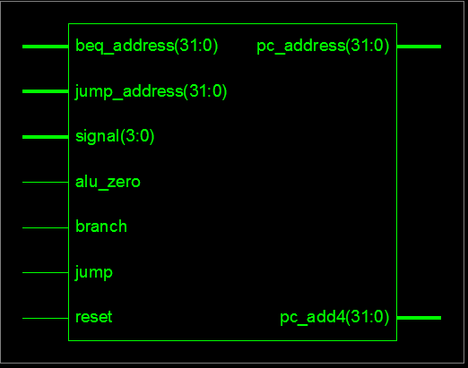
图4-8 PC的逻辑电路图
（2）下一条指令的计算
当计算下一条指令地址时，存在以下两种情况：
1.当前指令不是分支或者跳转指令，则下一条指令地址为当前地址地址加4。
2.当前指令为跳转或者分支指令，则根据当前指令中的指令偏移量字段来计算地址。对于分支指令，MIPS指令集规定计算分支地址时使用的基地址为分支指令的下一条指令的地址。即分支目标地址为PC+4后与通过了符号扩展和移位的指令偏移量字段相加而成。而对跳转指令，也是将PC+4的高四位与左移两位的指令偏移量字段相加得到跳转地址。
以上过程通过pc，加法器，多选择器，符号扩展单元和移位寄存器配合控制信号和时序信号共同完成。这些模块均已在上文详细介绍。

4.3.2 指令译码逻辑的设计
当指令从指令寄存器中取出后即对指令进行译码，从而产生相应的控制信号来使指令顺利的完成。译码单元为组合电路，在输入信号产生后立马产生输出信号。其中ALU控制信号的产生采用了多级译码的方法即主控单元产生ALUOp信号作为ALU控制单元的输入，再由ALU控制单元生成真正控制ALU的信号。使用多级译码可以减小主控制单元的规模和提高控制单元的速度。其余控制信号由控制信号产生逻辑和ALU控制信号同时生成。
主控制信号产生逻辑的Verilog模型如附录C所示：
其逻辑电路图为：
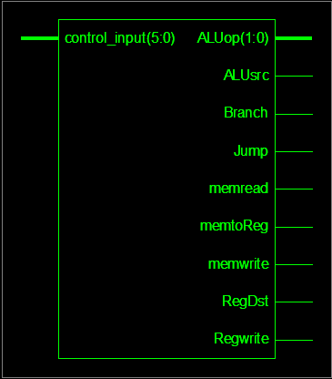
图4-9 主控制信号产生逻辑的逻辑电路图
在该模块中各控制信号的功能如表4-3所示：
表4-3 各控制信号的功能
控制信号名 | 无效时的含义 | 有效时的含义
ALUop | 无 | 为进一步产生具体ALU控制信号提供输入
ALUsrc | 第二个ALU操作数来自寄存器堆的第二个输出（读数据2） | 第二个ALU操作数为指令低16位的符号扩展
Branch | 执行的指令为非分支指令 | 执行的指令为分支指令
Jump | 执行的指令为非跳转指令 | 执行的指令为跳转指令
memread | 无 | 数据存储器读使能有效
memtoreg | 写入寄存器的数据来自ALU | 写入寄存器的数据来自数据存储器
memwrite | 无 | 数据存储器写使能有效
RegDst | 写寄存器的目标寄存器号来自rt字段（位20：16） | 写寄存器的目标寄存器号来自rd字段（位15：11）
Regwrite | 无 | 寄存器堆写使能有效
当主控制信号产生逻辑产生ALU控制信号后经ALU控制单元进一步产生具体的ALU控制信号来控制ALU的行为。ALU控制单元的Verilog模型如下：
module ALUcontrol(input_IR, input_control, output_ALUcontrol);
input [5:0] input_IR;
input [1:0] input_control;
output [3:0] output_ALUcontrol;
reg [3:0] output_ALUcontrol;
always @(input_control,input_IR)
if(input_control==2'b00)
output_ALUcontrol<=4'b0010;
else if(input_control==2'b01)
output_ALUcontrol<=4'b0110;
else
case(input_IR)
6'b100000: output_ALUcontrol<=4'b0010;
6'b100010: output_ALUcontrol<=4'b0110;
6'b100100: output_ALUcontrol<=4'b0000;
6'b100101: output_ALUcontrol<=4'b0001;
6'b101010: output_ALUcontrol<=4'b0111;
default: output_ALUcontrol<=4'b1111;
endcase
endmodule

其逻辑电路图为图4-10所示：

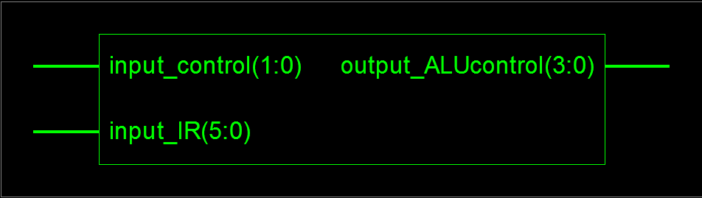
图4-10 ALU控制单元的逻辑电路图

4.3.3指令执行逻辑的设计
当指令通过译码产生了各部件的控制信号和确定了ALU将执行的操作后就进入指令的执行阶段。在该阶段内，将根据指令来对寄存器堆进行读或写的操作。对本设计中设计的R型指令（加，减，与，或，小于则置1）,将根据指令读出寄存器堆中的相应操作数并送入ALU进行相关计算。对Load/Store指令（存字，取字）则将相应操作数读入或者读出寄存器堆。对跳转/分支指令（跳转，相等则分支）中的分支指令为读出寄存器堆中的两个操作数并送入ALU进行相减，如果结果为零则根据分支目标地址进行跳转否则按顺序执行下一条指令，对跳转指令为根据跳转目标地址进行跳转，不对寄存器堆和ALU进行操作。
寄存器堆即寄存器集合，在MIPS中共有32个32位的通用寄存器。每个寄存器都可以通过指定相应的寄存器号来进行读写操作。寄存器堆包含了计算机的寄存器状态。由于R型指令有3个寄存器操作数，每条指令都要从寄存器堆中读出两个数据字，再写入一个数据字。为读出一个数据字，寄存器堆需要输入一个要读的寄存器号和一个从寄存器堆读出结果的输出指示。为写入一个数据字，寄存器堆要有两个输入：一个提供要写的寄存器号，另一个提供要写的数据。所以寄存器堆包括4个输入（3个寄存器号和一个数据）和两个输出（两个数据）和一个写控制信号来控制写或读操作。并且由于寄存器堆为时许逻辑电路还需要相应的时钟信号来配合指令的顺序执行。
寄存器堆的Verilog模型如附录D所示。
相应的逻辑电路图如图4-11所示：

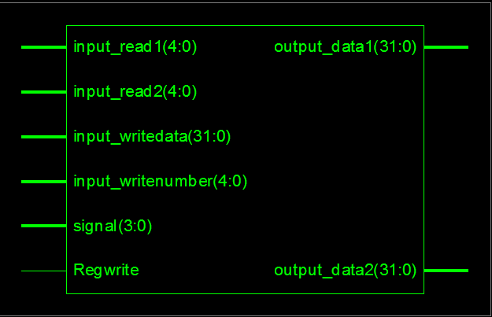
图4-11 寄存器堆的逻辑电路图
在从寄存器堆取出两个操作数后，ALU将根据指令类型对操作数进行运算。对于取字和存储字指令，ALU用加法计算存储器地址。对R型指令，则根据指令低6位的funct字段执行五种操作中的一种（与、或、减、加、小于则置1）。对相等则分支指令，ALU执行减法操作。ALU单元为组合逻辑电路，有两个输入端口和两个输出端口，分别输出计算结果和零输出有效信号（用于显示两数相减是否为零）。还有一个控制ALU操作类型的控制信号端口。
ALU的Verilog模型如下：
module ALU(input1_ALU, input2_ALU, input_ALUcontrol, output_ALU, a lu_zero);
input [31:0] input1_ALU;
input [31:0] input2_ALU;
input [3:0] input_ALUcontrol;
output [31:0] output_ALU;
output alu_zero;
reg [31:0] output_ALU;
reg alu_zero;
always @(input1_ALU,input2_ALU,input_ALUcontrol)
case(input_ALUcontrol)
4'b0010: output_ALU=input1_ALU+input2_ALU;
4'b0110: begin
output_ALU=input1_ALU-input2_ALU;
if(output_ALU==0)
alu_zero=1;
else
alu_zero=0;
end
4'b0000: output_ALU=input1_ALU&input2_ALU;
4'b0001: output_ALU=input1_ALU|input2_ALU;
4'b0111:if(input1_ALU<input2_ALU)
output_ALU=1;
else
output_ALU=0;
endcase
endmodule

ALU的逻辑电路图如图4-12所示：

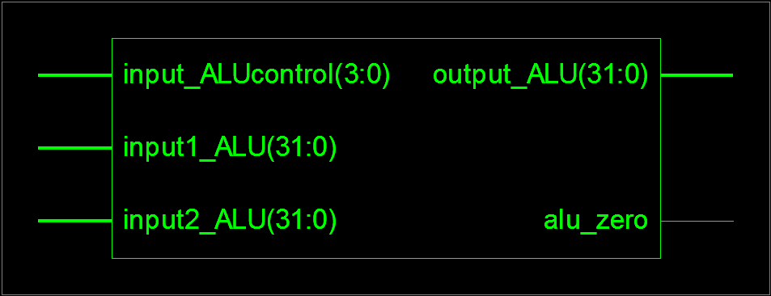
图4-12 ALU的逻辑电路图

4.3.4存储器访问逻辑的设计
当指令执行阶段完成后经进入到存储器访问阶段。MIPS中存在两种访问数据存储器的指令：Load指令和Store指令。CPU只能通过这两种指令来访问数据存储器。数据存储器单元是一个状态单元，两个输入为地址和所写数据，一个输出为读出的数据。两个读写控制信号控制数据存储器执行读或者写操作。还有一个时钟控制信号来保证指令的顺利执行。
数据存储器的Verilog模型如附录E所示。
其逻辑电路图如图4-13所示：

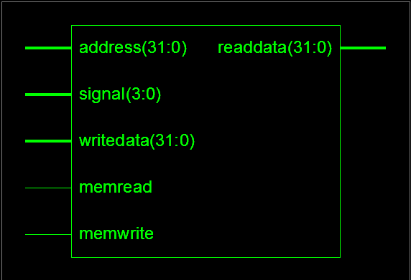
图4-13 数据存储器的逻辑电路图

4.3.5结果写回逻辑的设计
当完成指令执行阶段和存储器访问阶段后，进入结果写回阶段。除Store指令外，R型指令和Load指令需要将计算结果和读出数据写入到目的寄存器中。Beq指令和J型指令需要将地址写入PC中。对R型指令和Load指令，通过采用一个多路选择器来选择写入到目的寄存器中的数据。对Beq指令和J型指令同样采用两个多路选择器来决定写入PC中的下一指令地址。多路选择器分别接入不同的控制信号。而根据指令的不同给出相应的控制信号来控制多路选择器。上文已详细介绍多路选择器模块，此处不再重复。

4.3.6单周期CPU的总成
当完成指令执行的各阶段的所需逻辑模块后，通过编写顶层文件完成各个模块的连接。CPU顺利运行的关键在于时序信号的控制，通过共同的时钟信号来实现不同模块之间的协调工作。在单周期CPU的设计中PC，寄存器堆和数据存储器均为时序逻辑单元，由时序节拍发生器产生的时序信号来保证指令各阶段的依次执行。为简单起见，本设计中采用边沿触发的时钟方法。
指令执行过程中的时钟信号如表4-4所示：
表4-4 指令执行过程中的时钟信号
节拍信号signal（3：0） | 指令执行阶段 | 各阶段操作
signal（3：0）=0001 | IF | PC写入下条指令地址  根据当前PC值取出指令
signal（3：0）=0010 | ID、EXE | 指令译码，产生控制信号  读取寄存器，执行操作（R型指令）或计算地址（Beq和J型）
signal（3：0）=0011 | MEM | 从存储器的指定地址读取数据或将数据写入
signal（3：0）=0100 | WB | 将指令执行的结果或者访问存储器所得数据写入相应目的寄存器中
顶层文件如附录F所示。

4.4单周期CPU的时序仿真
本设计采用xlinx ISE进行仿真。在对指令存储器和数据存储器中装载指令和所需数据后所得时序仿真图如下：

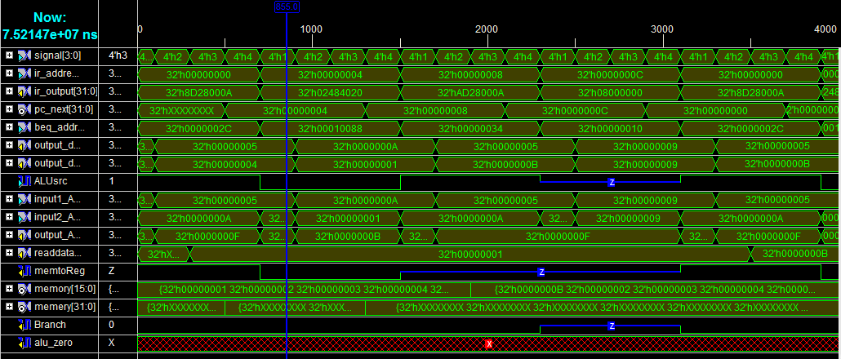
图4-14 单周期CPU的时序仿真图
由图可知，单周期CPU运行正常，完成了预设的指令要求。

第5章 MIPS多周期CPU的设计
在单周期CPU中，每条指令都要求在一个时钟周期，即4个节拍时钟周期内完成。每条指令所花时间都相同。但是实际上不同指令所花时间是不同的，并不是所有指令都需要完成单周期CPU中的每个执行步骤。例如所花时间最少的j指令，仅需要IF和ID阶段即可，不需要EXE、ID、WB阶段。但例如LW指令需要经历所有的执行阶段，所花时间也就最长。在单周期CPU的设计中，无论哪条指令，都需等待相同的时间完成4个节拍时钟周期后才能进入下一条指令的执行。这就造成了效率的底下。多周期CPU的设计则克服了这个缺点。多周期CPU针对不同的指令有不同的执行阶段，完成了指令所需执行阶段后即进入下一条指令的执行。这样就提高了CPU的效率，节省了时间。本文在上一章单周期CPU的设计基础上引入了多周期CPU的设计。图5-1给出了多周期CPU和单周期CPU运行的不同。
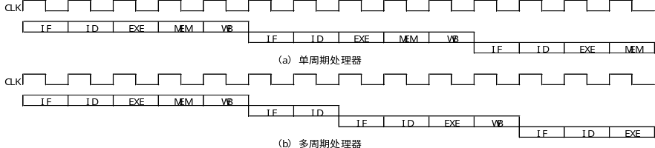
图5-1 单周期和多周期CPU比较

5.1有限状态机的设计
在基于单周期CPU的设计基础上可通过将组合逻辑译码演变为一个有限状态机来实现多周期CPU的设计。多周期CPU的设计关键在于有限状态机的设计，其余部件均可采用单周期CPU设计中的模块。本设计中将多周期CPU中的指令处理阶段划分为13个状态，其命名和编码如下表所示：
表5-1多周期状态名称和编码
状态名称 | 状态编码
IF | 4’b0000
ID | 4’b0001
R_EXE | 4’b0010
R_WB | 4’b0011
BEQ_EXE | 4’b0100
BEQ_WB | 4’b0101
SW_EXE | 4’b0110
SW_MEM | 4’b0111
LW_EXE | 4’b1000
LW_MEM | 4’b1001
LW_WB | 4’b1010
J_EXE | 4’b1011
J_WB | 4’b1100
其中，对R型指令需要4个状态：IF,ID,R_EXE,R_WB。对Beq也需要4个状态为：IF，ID，BEQ_EXE，BEQ_WB。对Load和Save指令，其中Save指令需要4个状态：IF，ID，SW_EXE，SW_MEM，Load型需要5个状态：IF，ID，LW_EXE，LW_MEM，LW_WB。而对J型指令同样需要4个状态: IF，ID，J_EXE，J_WB。每个状态具有不同的时钟信号和控制信号来保证指令的顺利执行。本设计所采用的状态转换图如下图所示：

IF
ID
J_WB
BEQ_EXE
SW_MEM
R_EXE
LW_WB
LW_MEMM
R_WB
SW_EXE
BEQ_WB
J_EXE
LW_EXE
图5-2 状态转换图
在设计过程中，多周期CPU与单周期CPU主要区别在于多周期CPU的时钟信号和控制信号均由有限状态机产生，每一状态均产生相应的时钟信号来推动指令执行阶段的进行,并根据指令的不同来省略不需要的执行阶段而单周期CPU的时钟信号由时钟节拍发生器产生，固定而且每个指令执行阶段不能省略。同时单周期CPU的控制信号除ALU控制信号由二级译码产生外，其余均由主控制单元同时产生。而多周期CPU的控制信号并不是同时产生，而是分状态产生，即下一状态所需控制信号在上一状态提前产生。根据此思想编写的有限状态机的Verilog模型如附录G所示。
其逻辑电路图为图5-3所示:

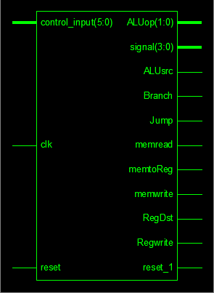
图5-3 有限状态机的逻辑电路图

5.2顶层文件的设计
由于大多数模块相同，所以多周期CPU的顶层文件设计和单周期CPU的顶层文件设计没有很大差异，除将主信号控制单元换为有限状态机外，其余几乎相同。
下图为多周期CPU的逻辑设计图：

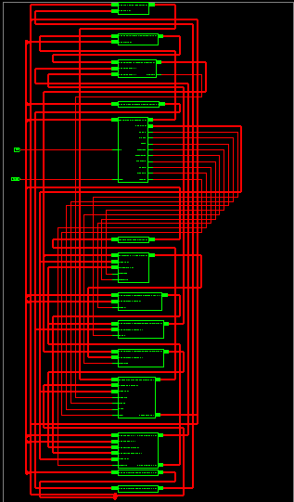
图5-4 多周期CPU的逻辑设计图

5.3多周期CPU的仿真
本设计采用Xilinx ISE 9.1i软件进行编写和仿真。在编写过程中，预先在IR寄存器中写入4条指令，依次分别为Load指令（将数据存储器中第15个存储单元的值（预设为1）读入寄存器堆中的第8个寄存器中（原值为4存入后为1）），R型指令（将寄存器堆中第8个寄存器的值（为1）与第18个寄存器的值（预设为10）相加后存入第8个寄存器中（存入后值为11）），Save指令（将寄存器堆中第8个寄存器的值（为11）读入数据存储器第15个存储单元中（原值为1读入后为11）），J型指令（跳转至第一条Load指令出形成加法循环）。再通过编写testbench文件对顶层文件进行仿真。仿真波形如下：
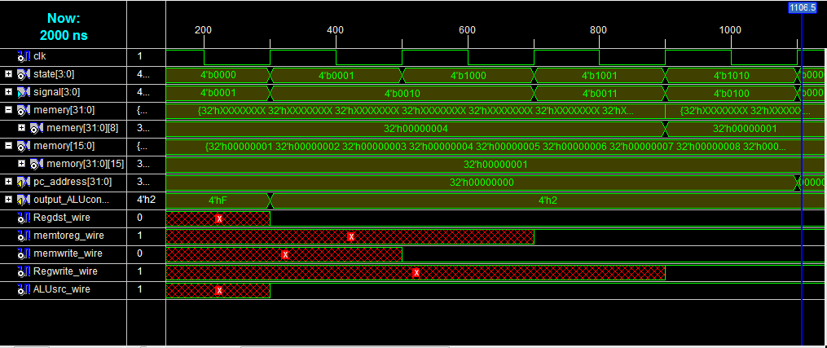
图5-5 Load指令仿真波形
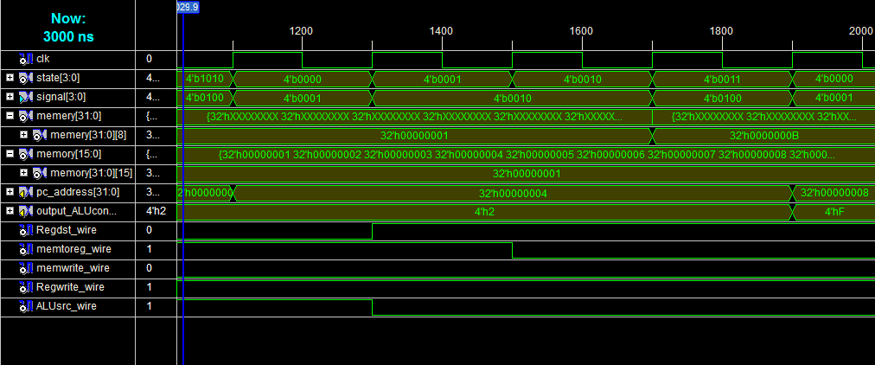
图5-6 R型指令仿真波形

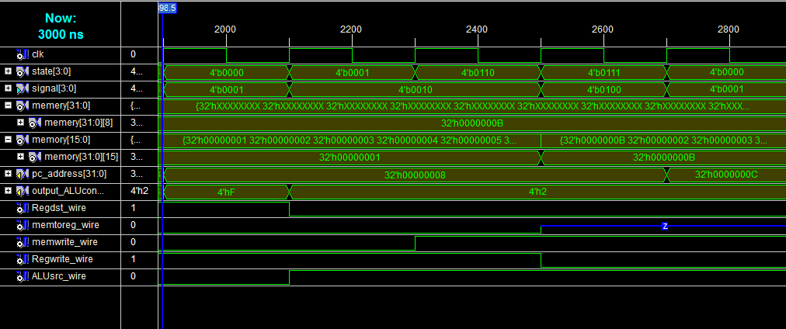
图5-7 Save型指令仿真波形
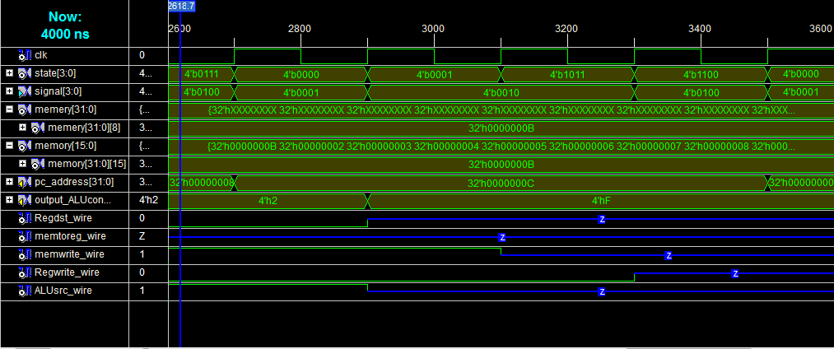
图5-8 J型指令仿真波形
从仿真波形来看，执行Load指令后，寄存器堆中的memory[31:0][8]值从4变为1，执行R型指令后memory[31:0][8]从1变为11。执行Save指令后，数据存储器中的存储单元memory[31:0][15]值从1变为11。执行J型指令后PC值变为第一条指令地址的值。运行一定时间后，可以观察到memory[31:0][8]的值按10逐次递增，所以可以得出CPU设计成功的结论。

第6章 结束语
本文基于32位MIPS处理器体系结构，在国内外一些经典MIPS CPU分析的基础上，对32位 MIPS做了单周期和多周期设计原理和过程的详细分析，并采用Verilog编程语言在Xilinx ISE 9.1i的环境下编写了硬件模型，并进行了仿真测试。
出于简单考虑，本设计仅实现了32位MIPS核心指令集的功能。在设计过程中，先进行了单周期CPU的程序编写，并进行了仿真验证。在结果正确的基础上，通过比较单周期和多周期CPU运行过程中的异同，在单周期CPU的设计基础上完成了多周期CPU的设计，同时也完成了仿真验证。流水线CPU由于设计比较复杂，在以后的学习中希望有机会能够进行相关的设计和验证。
在本设计完成过程中，充分了解了MIPS CPU的体系架构以及单周期和多周期CPU的运行原理和指令的处理过程，对CPU的功能及实现原理有了更清晰和直观的理解，为以后数字电路相关的学习打下了坚实的基础。

参考文献
[1]MIPS Technologies. MIPS32TM Architecture for Programmers Volume I: Introduction to the MIPS32TM Architecture [M], Revision 1.00, 2002
[2]李辉编.PLD与数字系统设计. 西安：西安科技大学出版社，2005年
[3]王金明.Verilog HDL程序设计教程. 北京：人民邮电出版社，2004年
[4]Michael D. Ciletti.Verilog HDL高级数字设计. 北京：电子工业出版社，2005年
[5]黄智伟，王彦等.FPGA系统设计与实践. 北京：电子工业出版社，2005年
[6]陈赜，朱如琪等.CPLD/FPGA与ASIC设计实践教程. 北京：科学出版社，2005年
[7]潘松，黄继业.EDA技术实用教程. 北京：科学出版社，2006年
[8]潘松，潘明.现代计算机组成原理.北京：科学出版社，2007年
[9]罗杰，康华光.两种硬件描述语言VHDL/Verilog的发展及其应用.电气电子教学学报，2002年，24（4）:8-12
[10]赵不贿等.在系统可编程器件与开发技术. 北京：机械工业出版社，2001年
[11]David A. Patterson，John L. Hennessy.计算机组成与设计（硬件/软件接口）.北京：机械工业出版社，2012年
[12]John L. Hennessy, David A. Patterson, Computer Architecture: A Quantitative
Approach, Fourth Edition, China Machine Press, Jan. 2007
[13]William Stallings, Reduced Instruction Set Computer Architecture [J], Proceedings of the IEEE, 76(1):38-55, 1998
[14] David A. Patterson，John L. Hennessy.计算机组成与设计（硬件/软件接口）.北京：机械工业出版社，2012年

附录A MIPS核心指令集
MIPS核心指令 | 名称 | 格式
加法 | add | R
立即数加 | addi | I
无符号加法 | addu | R
立即数无符号加法 | addiu | I
减法 | sub | R
无符号减法 | subu | R
与 | AND | R
立即数与 | ANDi | I
或 | OR | R
立即数或 | ORi | I
或非 | NOR | R
逻辑左移 | sll | R
逻辑右移 | srl | R
取立即数的高位 | lui | I
取字 | lw | I
存字 | sw | I
取无符号半字 | lhu | I
存半字 | sh | I
取无符号字节 | lbu | I
存字节 | sb | I
链接取 | ll | I
条件存 | sc | I
相等则跳跃 | beq | I
不相等则跳跃 | bne | I
跳转 | j | J
跳转并链接 | jal | J
寄存器跳转 | jr | R
小于则置位 | slt | R
小于立即数则置位 | slti | I
无符号比较，小于则置位 | sltu | R
无符号比较，小于立即数则置位 | sltiu | I
乘 | mult | R
无符号乘 | multu | R
除 | div | R
无符号除 | divu | R
取自Hi寄存器 | mfhi | R
取自Lo寄存器 | mflo | R
取自系统控制寄存器（EPC） | mfc0 | R
浮点单精度加 | add.s | R
浮点双精度加 | add.d | R
浮点单精度减 | sub.s | R
浮点双精度减 | sub.d | R
浮点单精度乘 | mul.s | R
浮点双精度乘 | mul.d | R
浮点单精度除 | div.s | R
浮点双精度除 | div.d | R
浮点单精度取字 | lwcl | I
浮点单精度存字 | swcl | I
浮点双精度取字 | ldcl | I
浮点双精度存字 | sdcl | I
浮点真则跳转 | bclt | I
浮点假则跳转 | bclf | I
浮点单精度比较 | c.x.s | R
（x=eq，neq，lt，le，gt，ge）
浮点双精度比较 | c.x.d | R
（x=eq，neq，lt，le，gt，ge）

附录B PC的Verilog模型
module pc(beq_address,jump_address,pc_address,branch,alu_zero,jump,
signal,reset,pc_add4);
input [31:0]jump_address;
input [31:0]beq_address;
input branch;
input reset;
input alu_zero;
input jump;
input [3:0]signal;
output [31:0] pc_address;
output [31:0] pc_add4;
reg [31:0] pc_next;
reg [31:0] pc_address;
reg [31:0] pc_add4;
always @(signal,pc_next, jump_address, beq_address, pc_add4 )
begin
if(reset)
begin
if(signal==4'b0001)
begin
pc_address=32'd0;
pc_add4=pc_address+32'd4;
end
else if(signal==4'b0100)
pc_next=pc_add4;
end
else
if(signal==4'b0001)
begin
pc_address=pc_next;
pc_add4=pc_address+32'd4;
end
else if(signal==4'b0100)
begin
if(jump)
pc_next=jump_address;
else if((branch&alu_zero))
pc_next=beq_address;
else
pc_next=pc_add4;
end
end
endmodule

附录C 主控制信号产生逻辑的Verilog模型
module cpu_control(control_input,ALUop,Regwrite,Branch,Jump,ALUsrc,
memwrite,RegDst,memread,memtoReg);
input [5:0] control_input;
output [1:0] ALUop;
output Regwrite;
output Branch;
output Jump;
output ALUsrc;
output memwrite;
output RegDst;
output memread;
output memtoReg;
reg [1:0] ALUop;
reg Regwrite;
reg Branch;
reg Jump;
reg ALUsrc;
reg memwrite;
reg RegDst;
reg memread;
reg memtoReg;
always @(control_input)
case(control_input)
6'b000000:begin
ALUop=10;
RegDst=1;
ALUsrc=0;
memtoReg=0;
Regwrite=1;
memread=0;
memwrite=0;
Branch=0;
Jump=1'dz;
end//r型
6'b000100:begin
ALUop=01;
RegDst=1'dz;
ALUsrc=0;
memtoReg=1'dz;
Regwrite=0;
memread=0;
memwrite=0;
Branch=1;
Jump=1'dz;
end//beq
6'b100011:begin
ALUop=00;
RegDst=0;
ALUsrc=1;
memtoReg=1;
Regwrite=1;
memread=1;
memwrite=0;
Branch=0;
Jump=1'dz;
end//lw
6'b101011:begin
ALUop=00;
RegDst=1'dz;
ALUsrc=1;
memtoReg=1'dz;
Regwrite=0;
memread=0;
memwrite=1;
Branch=0;
Jump=1'dz;
end//sw
6'b000010:begin
ALUop=2'dz;
RegDst=1'dz;
ALUsrc=1'dz;
memtoReg=1'dz;
Regwrite=1'dz;
memread=1'dz;
memwrite=1'dz;
Branch=1'dz;
Jump=1;
end//jump
default:begin
ALUop=00;
RegDst=0;
ALUsrc=0;
memtoReg=0;
Regwrite=0;
memread=0;
memwrite=0;
Branch=0;
Jump=0;
end
endcase
endmodule

附录D 寄存器堆的Verilog模型
module registerfile(input_read1,input_read2,input_writenumber，
input_writedata,Regwrite,signal,output_data1,output_data2);
input [4:0] input_read1;
input [4:0] input_read2;
input [4:0] input_writenumber;
input [31:0] input_writedata;
input Regwrite;
input [3:0]signal;
output [31:0] output_data1;
output [31:0] output_data2;
reg [31:0] memery[31:0];
reg [31:0] output_data1;
reg [31:0] output_data2;
initial
begin
memery[0]=8'h00000009;
memery[1]=8'h00000009;
memery[3]=8'h00000007;
memery[2]=8'h00000006;
memery[4]=8'h00000001;
memery[5]=8'h00000002;
memery[6]=8'h00000003;
memery[7]=8'h0000000d;
memery[8]=8'h00000004;
memery[9]=8'h00000005;
memery[18]=8'h0000000A;
end
always @(signal,Regwrite)
if(signal==4'b0010)
begin
output_data1<=memery[input_read1];
output_data2<=memery[input_read2];
end
else if(signal==4'b0100)
if(Regwrite==1)
memery[input_writenumber]<=input_writedata;
endmodule

附录E 数据存储器的Verilog模型
module memory(address, writedata, memread, memwrite, readdata,signal);
input [31:0] address;
input [31:0] writedata;
input [3:0] signal;
input memread;
input memwrite;
output [31:0] readdata;
reg [31:0] readdata;
reg [31:0] memory[15:0];
initial
begin
memory[0]=32'd20;
memory[1]=32'd15;
memory[2]=32'd14;
memory[3]=32'd13;
memory[4]=32'd12;
memory[5]=32'd11;
memory[6]=32'd10;
memory[7]=32'd9;
memory[8]=32'd8;
memory[9]=32'd7;
memory[10]=32'd6;
memory[11]=32'd5;
memory[12]=32'd4;
memory[13]=32'd3;
memory[14]=32'd2;
memory[15]=32'd1;
end
always @(signal)
if(signal==4'b0011)
if(memwrite)
memory[address]<=writedata;
else if(memread)
readdata<=memory[address];
endmodule

附录F 单周期CPU的顶层文件
module toplevel_3(clk, reset);
input clk;
input reset;
wire [3:0] signal_wire;
wire branch_wire;
wire jump_wire;
wire [31:0]address_wire;
wire [31:0]IR_wire;
wire [1:0]ALUop_wire;
wire Regdst_wire;
wire [4:0]output_mux2to1_1_wire;
wire Regwrite_wire;
wire [31:0]data_wire1;
wire [31:0]data_wire2;
wire alu_zero_wire;
wire [3:0]ALUcontrol_wire;
wire [31:0]extender_wire;
wire ALUsrc_wire;
wire [31:0]output_mux2to1_2_wire;
wire [31:0]ALU_wire;
wire memread_wire;
wire memwrite_wire;
wire [31:0] readdata_wire
wire memtoreg_wire;
wire [31:0] output_mux2to1_5_wire;
wire [31:0] pc_add4_wire;
wire [27:0] output_shifter1_wire;
wire [31:0] Jumpaddress;
wire [31:0] output_shifter2_wire;
wire [31:0] output_adder_wire;
assign Jumpaddress={pc_add4_wire[31:28],output_shifter1_wire[27:0]};
signalcreater signalcreater_name(.clk(clk),.signaloutput(signal_wire));
pc pc_name(.reset(reset),.signal(signal_wire),.branch(branch_wire),
.jump(jump_wire),.pc_address(address_wire),.alu_zero(alu_zero_wire),
.pc_add4(pc_add4_wire),.beq_address(output_adder_wire),.jump_address(Jumpaddress));
IR IR_name(.ir_address(address_wire),.ir_output(IR_wire));
cpu_control cpu_control_name(.control_input(IR_wire[31:26]),
.ALUop(ALUop_wire),.ALUsrc(ALUsrc_wire),.Branch(branch_wire),.Jump(jump_wire),.memread(memread_wire),.memtoReg(memtoreg_wire),.memwrite(memwrite_wire),.RegDst(Regdst_wire),.Regwrite(Regwrite_wire));
ALUcontrol ALUcontrol_name(.input_IR(IR_wire[5:0]),.input_control
(ALUop_wire),.output_ALUcontrol(ALUcontrol_wire));
extender extender_name(.input_extender(IR_wire[15:0]),.output_extender
(extender_wire));
registerfile registerfile_name(.input_read1(IR_wire[25:21]),.input_read2
(IR_wire[20:16]),.input_writenumber(output_mux2to1_1_wire),.input_writedata(output_mux2to1_5_wire),.output_data1(data_wire1),.output_data2(data_wire2),.Regwrite(Regwrite_wire),.signal(signal_wire));
mux2to1_1 mux2to1_1_name(.input1_mux2to1_1(IR_wire[20:16]),
.input2_mux2to1_1(IR_wire[15:11]),.Regdst(Regdst_wire),.output_mux2to1_1(output_mux2to1_1_wire));
mux2to1_2 mux2to1_2_name(.input1_mux2to1_2(data_wire2),.input2_mux2to1_2
(extender_wire),.ALUsrc(ALUsrc_wire),.output_mux2to1_2(output_mux2to1_2_wire));
ALU ALU_name(.input1_ALU(data_wire1),.input2_ALU(output_mux2to1_2_wire),
.input_ALUcontrol(ALUcontrol_wire),.alu_zero(alu_zero_wire),.output_ALU(ALU_wire));
memory memory_name(.address(ALU_wire),.writedata(data_wire2),.signal
(signal_wire),.memread(memread_wire),.memwrite(memwrite_wire),.readdata(readdata_wire));
mux2to1_5 mux2to1_5_name(.input2_mux2to1_5(readdata_wire),
.input1_mux2to1_5(ALU_wire),.memtoreg(memtoreg_wire),.output_mux2to1_5(output_mux2to1_5_wire));
shifter1 shifter1_name(.input_shifter1(IR_wire[25:0]),.output_shifter1
(output_shifter1_wire));
shifter2 shifter2_name(.input_shifter2(extender_wire),.output_shifter2
(output_shifter2_wire));
adder adder_name(.input1(pc_add4_wire),.input2(output_shifter2_wire),
.output_adder(output_adder_wire));
endmodule

附录G 多周期有限状态机的Verilog模型
module fsm_control(clk,Regwrite,ALUop,Branch,Jump,ALUsrc,memwrite,RegDst,
memread,memtoReg,control_input,signal,reset,reset_1);
input [5:0] control_input;
input clk;
input reset;
output [1:0] ALUop;
output Regwrite;
output Branch;
output Jump;
output ALUsrc;
output memwrite;
output RegDst;
output memread;
output memtoReg;
output [3:0]signal;
output reset_1;
reg [1:0] ALUop;
reg Regwrite;
reg Branch;
reg Jump;
reg ALUsrc;
reg memwrite;
reg RegDst;
reg memread;
reg memtoReg;
reg [3:0] state;
reg [3:0]signal;
reg reset_1;
parameter IF=4'b0000,
ID=4'b0001,
R_EXE=4'b0010,
R_WB=4'b0011,
BEQ_EXE=4'b0100,
BEQ_WB=4'b0101,
SW_EXE=4'b0110,
SW_MEM=4'b0111,
LW_EXE=4'b1000,
LW_MEM=4'b1001,
LW_WB=4'b1010,
J_EXE=4'b1011,
J_WB=4'b1100;
always@(posedge clk)
if(reset)
begin
state<=IF;
signal=4'b0001;
reset_1=1;
end
else
case(state)
IF:begin
state<=ID;
signal=4'b0010;
reset_1=0;
if(control_input==6'b000000)//r型
begin
RegDst=1;
ALUsrc=0;
ALUop=10;
end
else if(control_input==6'b000100)//beq
begin
RegDst=1'dz;
ALUsrc=0;
ALUop=01;
end
else if(control_input==6'b100011)//lw
begin
RegDst=0;
ALUsrc=1;
ALUop=00;
end
else if(control_input==6'b101011)//sw
begin
RegDst=0;
ALUsrc=1;
ALUop=00;
end
else //j型
begin
RegDst=1'dz;
ALUsrc=1'dz;
ALUop=2'dz;
end
end
ID:begin
if(control_input==6'b000000)//r型
begin
state<=R_EXE;
memread=0;
memwrite=0;
memtoReg=0;
end
else if(control_input==6'b000010) //j型
begin
state<=J_EXE;
memread=1'dz;
memwrite=1'dz;
end
else if(control_input==6'b000100)//beq型
begin
state<=BEQ_EXE;
Regwrite=0;
memread=0;
end
else if(control_input==6'b100011)//lw型
begin
state<=LW_EXE;
memread=1;
memwrite=0;
end
else if(control_input==6'b101011)//sw型
begin
state<=SW_EXE;
memread=0;
memwrite=1;
end
end
R_EXE:begin
state<=R_WB;
signal=4'b0100;
Regwrite=1;
Branch=0;
Jump=1'dz;
end
BEQ_EXE:begin
state<=BEQ_WB;
signal=4'b0100;
memtoReg=1'dz;
memwrite=0;
Branch=1;
Jump=1'dz;
end
SW_EXE:begin
state<=SW_MEM;
signal=4'b0100;
memtoReg=1'dz;
Regwrite=0;
Branch=0;
Jump=1'dz;
end
LW_EXE:begin
state<=LW_MEM;
signal=4'b0011;
memtoReg=1;
end
J_EXE:begin
state<=J_WB;
signal=4'b0100;
memtoReg=1'dz;
Regwrite=1'dz;
Branch=1'dz;
Jump=1;
end
R_WB:begin
state<=IF;
signal=4'b0001;
end
BEQ_WB:begin
state<=IF;
signal=4'b0001;
end
SW_MEM:begin
state<=IF;
signal=4'b0001;
end
LW_MEM:begin
state<=LW_WB;
signal=4'b0100;
Regwrite=1;
Branch=0;
Jump=1'dz;
end
J_WB:begin
state<=IF;
signal=4'b0001;
end
LW_WB:begin
state<=IF;
signal=4'b0001;
end
default:begin
state<=IF;
signal=4'b0001;
end
endcase
endmodule

